Medellín, Junio 9 de 2017

Doctores

Martha Elizabeth González y Ernesto Ravelo

Editores

Revista Acta Colombiana de Psicología

Cordial saludo.

Mediante la presente sometemos el artículo titulado AFECTO NEGATIVO COMO FACTOR COMÚN DE LA DEPRESIÓN, ANSIEDAD E IRA RASGO EN PACIENTES CARDIOVASCULARES bajo la autoría de Mariantonia Lemos H. y Diana María Agudelo. Este artículo es un trabajo empírico llevado a cabo para confirmar la existencia del afecto negativo como factor común de las emociones rasgo incluídas en el título del manuscrito. Adicionalmente este artículo representa un análisis psicométrico de las escalas rasgo de Spielberger para la medición de estas emociones en población Colombiana.

Las autoras certificamos que se trata de un trabajo original que no ha sido sometido ni publicado en otra revista. Asumimos toda la responsabilidad por las citas y referencias utilizadas en el texto, así como los aspectos éticos de los sujetos del estudio.

Asimismo manifestamos que no existe conflicto de interés a nivel personal, comercial, académico, político o financiero.

Agradeciendo la atención prestada a la presente,

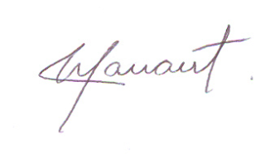 

Mariantonia Lemos H. Diana María Agudelo V.